Ochraniacze na nogi karate - gdzie kupować sprzęt sportowy?
W naszym artykule podpowiadamy, gdzie kupować sprzęt sportowy takie jak ochraniacze na nogi karate, zachęcamy do zapoznania się z informacjami online.

Ochraniacze na nogi karate i inne sztuki walki
Gdzie kupić ochraniacze sportowe dla kobiet czy mężczyzn oraz dla najmłodszych zawodników takie jak ochraniacze na nogi karate? Czytaj w naszym artykule!
Gdzie kupić ochraniacze sportowe?

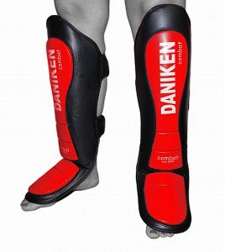
Jeżeli bierzemy udział w treningach wszelakich sztuk walki, bądź też planujemy zapisać nasze dziecko na karate, zajęcia mma, boksu czy też judo lub z innych dyscyplin sportowych związanych ze sztukami walki, musimy wiedzieć, iż każda osoba, która uczestniczy w treningu musi być wyposażona nie tylko w sportową odzież ale także w akcesoria takie jak wszelkiego typu ochraniacze sportowe. Do najpopularniejszych zaliczyć możemy ochraniacze na ręce, bądź też rękawice bokserskie czy też ochraniacze na nogi karate.
Ochraniacze na nogi karate w Daniken
Jeżeli już we wrześniu czy też w październiku rozpoczynają się zajęcia grupowe, sportowe dla naszych dzieci czy też dla nas samych i musimy szybko zaopatrzyć się w wyposażenie sportowe, nie czekajmy i odwiedźmy stronę internetową sklepu daniken, na której znajdziemy nie tylko wspomniane ochraniacze na nogi karate ale także kimona dziecięce, t-shirty sportowe, kaski bokserskie czy też rękawice i wiele innych.

